Наводнения и весенние паводки
- Как действовать, если тонет человек
Бросьте тонущему человеку плавающий предмет, ободрите его, позовите помощь. Добираясь до пострадавшего вплавь учтите течение реки. Если тонущий не контролирует свои действия, подплывите к нему сзади и, захватив его за волосы, буксируйте к берегу.
- Правила поведения при угрозе подтопления и подтоплении дворовых территорий:
Принять предупредительные меры - создать уплотнения в притворах дверей и окнах подвальных, цокольных и первых этажей; очистить от мусора водосбросные канавы в районе Вашего дома; закрыть вентиляционные отверстия в подвальных помещениях с целью предупреждения поступления наружных поверхностных вод; освободить подвалы от имущества и продовольствия; предусмотреть вывод животных и птиц из подтапливаемых помещений в безопасное место; заготовить мостки, доски и опоры к ним для обустройства проходов к дому и надворным постройкам на подтапливаемых участках; заранее составить перечень документов, личных вещей и имущества, необходимых в случае эвакуации; уложить в рюкзак необходимые теплые вещи, двухсуточный запас продуктов питания и воды; о возникновении подтоплений, и выявленных причинах, сообщайте по телефону 101, с мобильного 112.
- Правила поведения в зоне внезапного затопления во время паводка:
Быстро соберите необходимые документы, ценности, лекарства, продукты и прочие необходимые вещи. Окажите помощь детям, инвалидам и людям преклонного возраста. Они подлежат эвакуации в первую очередь. По возможности немедленно оставьте зону затопления. Перед выходом из дома отключите электро- и газоснабжение, погасите огонь в печах. Закройте окна и двери, если есть время - закройте окна и двери первого этажа досками (щитами). Выпустите домашний скот. Поднимитесь на верхние этажи. Если дом одноэтажный - займите чердачные помещения. До прибытия помощи оставайтесь на верхних этажах, крышах, деревьях или других возвышениях, сигнализируйте спасателям, чтобы они имели возможность быстро вас обнаружить. Для самоэвакуации используйте лодки, катера, плоты из бревен и других подручных материалов. Не следует передвигаться в автомобиле, на мотоцикле, бушующий поток воды способен их опрокинуть. Оказавшись в воде, снимите с себя тяжёлую одежду и обувь, отыщите вблизи предметов, которыми можно воспользоваться до получения помощи. После спада воды остерегайтесь порванных и провисших электрических проводов. Категорически запрещается использовать продукты питания, попавшие в воду, и употреблять воду без соответствующей санитарной проверки. Перед входом в жилище после спада воды соблюдайте меры предосторожности: предварительно откройте двери и окна для проветривания, не пользуйтесь открытым огнем до проветривания (возможна взрывопожароопасная концентрация газов), запрещается включать осветительные и другие электроприборы до проверки исправности электрических сетей.
- Правила поведения после подтопления:
Перед тем, как войти в здание, убедитесь в отсутствии значительных повреждений перекрытий и стен. Проветрите помещения для удаления накопившихся газов. Не используйте источники открытого огня до полного проветривания помещений и проверки исправности системы газоснабжения. Проверьте исправность электропроводки, труб газоснабжения, водопровода и канализации. Просушите помещение, открыв все двери и окна. Не употребляйте пищевые продукты, которые находились в контакте с водой.

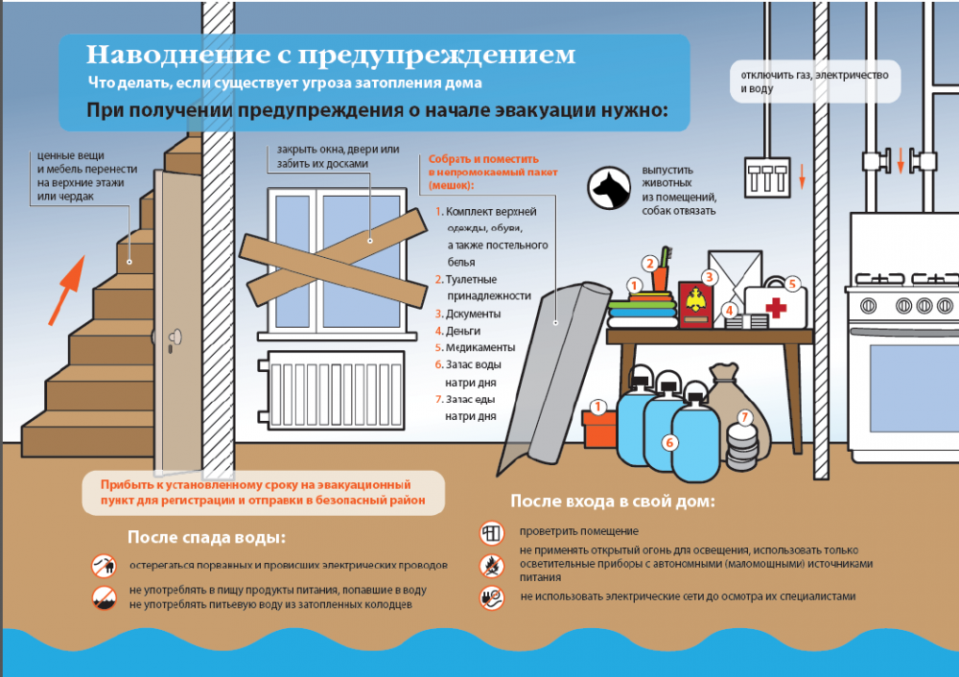
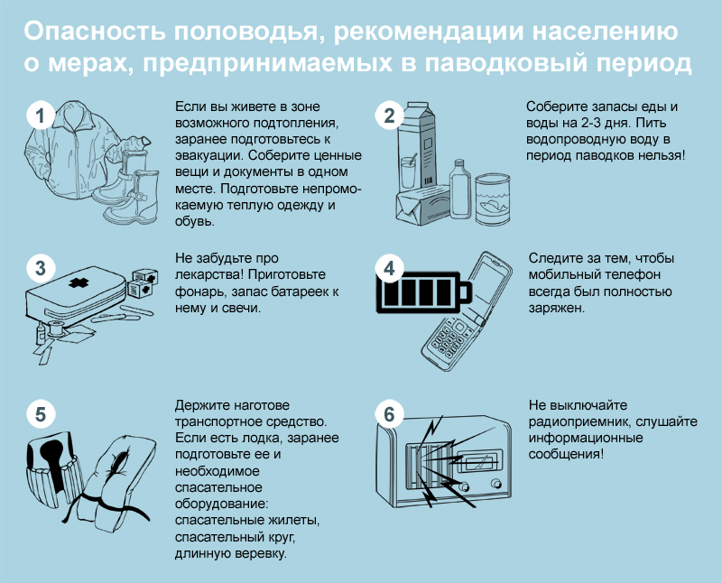

ПРАВИЛА ПОВЕДЕНИЯ И ДЕЙСТВИЯ НАСЕЛЕНИЯ ПРИ НАВОДНЕНИЯХ
Тяжелыми стихийными бедствиями являются наводнения. Основными причинами большинства наводнений являются сильные ливни, интенсивное таяние снегов, речные паводки в результате приливной волны иди изменения ветра в устье реки.
Действия населения при наводнениях осуществляются с учетом времени упреждения наводнения, а также опыта наблюдений прошлых лет за проявлениями этой стихии. Масштабы наводнений, например, вызываемых весенними, летними или осенними паводками, могут прогнозировать за месяц и более, нагонные наводнения – за несколько часов (до суток).
При значительном времени упреждения наводнения осуществляются мероприятия по возведению соответствующих гидротехнических сооружений на реках и в других местах предполагаемого - наводнения, по подготовке и проведению заблаговременной эвакуации населения и сельскохозяйственных животных, по вывозу материальных ценностей из районов возможного затопления.
Об звакуации на случай наводнения, как правило, объявляется специальным распоряжением комиссии по борьбе с наводнением. Население о начале и порядке эвакуации оповещается по местным радиотрансляционным сетям и местному телевидению; работающие, кроме того, оповещаются через администрацию предприятий, учреждений и учебных заведений, а население, не занятое в производстве и сфере обслуживания,– через жилищно-эксплуатационные конторы и домоуправления. Населению сообщаются места развертывания сборных эвакопунктов, сроки явки на эти пункты, маршруты следования при эвакуации пешим порядком, а также другие сведения, сообразующиеся с местной обстановкой, ожидаемым масштабом бедствия, временем его упреждения. При наличии достаточного времени население из угрожаемых районов эвакуируется вместе с имуществом. С этой целью каждой семье предоставляется автомобильный или гужевой транспорт с указанием времени его подачи.
Эвакуация производится в ближайшие населенные пункты, находящиеся вне зон затопления. Расселение населения осуществляется в общественных зданиях или на жилой площади местных жителей.
На предприятиях и в учреждениях при угрозе затопления изменяется режим работы, а в некоторых случаях работа прекращается. Защита некоторой части материальных ценностей иногда предусматривается на месте, для чего заделываются приямки, входы и оконные проемы подвалов и нижних этажей зданий.
В зонах возможных затоплений временно прекращают работу школы и дошкольные детские учреждения; детей переводят в школы и детские учреждения, которые находятся в безопасных местах.
В случае внезапных наводнений предупреждение населения производится всеми имеющимися техническими средствами оповещения, в том числе и с помощью громкоговорящих подвижных установок.
Внезапность возникновения наводнения вызывает необходимость особых поведения и действий населения. Если люди проживают на первом этаже или других нижних этажах и на улице наблюдается подъем воды, необходимо покинуть квартиры, подняться на верхние этажи, если дом одноэтажный – занять чердачные помещения. При нахождении на работе по распоряжению администрации следует, соблюдая установленный порядок, занять возвышенные места. Находясь в поле, при внезапном затоплении следует занять возвышенные места или деревья, использовать различного рода плавающие предметы (например, камеры шин сельскохозяйственной техники).
Поиск людей на затопленной территории организуется и осуществляется немедленно, для этого привлекаются экипажи плавающих средств формирований гражданской обороны и все другие имеющиеся силы и средства.
При спасательных работах необходимо проявлять выдержку и самообладание, строго выполнять требования спасателей. Нельзя переполнять спасательные средства (катера, лодки, плоты и т. п.), поскольку это угрожает безопасности и спасаемых, и спасателей. Попав в воду, следует сбросить с себя тяжелую одежду и обувь, отыскать поблизости плавающие или возвышающиеся над водой предметы, воспользоваться ими до получения помощи.

Памятка о действии населения в период весеннего паводка
Памятка о действии населения в период весеннего паводка
Идет весна… Снег оседает под солнечными лучами, становится талым. Но лед на реке все еще кажется крепким. Его покров все еще сковывает воду. Но это лишь на первый взгляд. Лед на реке тоже почувствует приход весны. Он становится слабым, рыхлым. Любой водоем несет в себе потенциальную опасность наводнения, особенно в период интенсивного таяния снега весной. Быстрый подъем воды из-за весенних оттепелей называется ПАВОДКОМ.
Приближается весенний паводок. Скоро на реке поплывут льдины, сталкиваясь, наскакивая друг на друга, ломаясь… Период весеннего паводка особенно опасен для тех, кто живет близ реки, пруда, водоема. Привыкая зимой пользоваться пешеходными переходами по льду, многие забывают об опасности, которую таит лед весной. Посмотрите на ледяной покров, все еще покрывающий реку, вы, пожалуй, решите, что он достаточно прочен и по нему можно пройти… Переходить реку, пруд, озеро по льду весной- опасно. Нужно внимательно следить за знаками, обозначающими пешеходные переходы, пользоваться специальными настилами на льду. Сходить на необследованный лед - большой риск.
Помните, течение реки сильно подмывает крутые берега. Возможны обвалы. Остерегайтесь любоваться весенним ледоходом с обрывистых берегов.
Весной опасно сходить за плотины, запруды. Не забывайте - они могут быть неожиданно сорваны напором льда. Не приближайтесь к ледяным заторам…
Помните, весенний паводок- ответственный период! Весенний паводок не должен приносить ущерба ни людям, ни государству. О приближении весеннего паводка не должны забывать педагоги и родители. Больше всего несчастных случаев весной на реке происходит с детьми. Дети часто позволяют себе шалости у реки, даже пробуют кататься на льдинах. Долг каждого взрослого - немедленно остановить детей, предотвратить беду.
Старшие школьники! Ведите постоянно наблюдение за рекой. Разъясняйте младшим товарищам правила поведения во время весеннего паводка. При оказании помощи терпящим бедствие на воде используйте шлюпки, спасательные круги и нагрудники, а также любые предметы, имеющие хорошую плавучесть. Чтобы спасти пострадавшего, нужно бросить в воду скамьи, лестницы, доски, обрубки бревен, привязанные за веревку.
Оказание помощи терпящим бедствие на воде – благородный долг каждого гражданина. Будьте осторожны во время весеннего паводка. Оберегайте себя и других от несчастного случая. • С получением прогноза о возможности наводнения население оповещают об этом по радио и телевидению.
При получении информации о начале эвакуации необходимо быстро собрать и взять с собой пакет с документами и деньгами; аптечку; трёхдневный запас продуктов и питьевой воды; постельное бельё и туалетные принадлежности; комплект верхней одежды и обуви. После этого необходимо прибыть в установленный срок на заранее назначенный эвакуационный пункт для регистрации и отправки в безопасное место.
Если наводнение застало вас внезапно, то необходимо как можно быстрее занять возвышенное место и быть готовым к эвакуации по воде при помощи различных плавсредств или пешком по неглубоким и с небыстрым течением воды бродам. В такой обстановке нельзя терять самообладание, нужно принять меры к подаче сигналов спасателям. Днём вывесить или размахивать хорошо видимым полотнищем (лучше прибить его к древку). Ночью периодически подавать сигналы голосом и светом. В безопасном месте нужно находиться до спада воды.
При эвакуации надо выполнять все требования спасателей.
Самостоятельно из затопленного района можно выбираться лишь в безвыходных ситуациях, когда надежды на спасателей нет. Такое решение должно быть продуманным и хорошо подготовленным.
После спада воды нужно остерегаться порванных и провисших проводов. Продукты, попавшие в воду, можно употреблять только после их проверки представителями санитарной инспекции. Воду перед употреблением обязательно кипятить.
Перед тем как войти в здание после спада воды, убедитесь, что вход в него не представляет опасности. Войдя в помещение, сразу же проветрите его.
При осмотре внутренних помещений не применяйте спички или зажигалку, а используйте фонарь на батарейках.
Вы должны знать, что не всегда возможно предварительное оповещение и информирование населения.
Предупреждать о наводнении может сигнал «Внимание всем!», передаваемый сиренами, прерывистыми гудками предприятий и транспортных средств.
Услышав сигнал, включите радиоприёмник, телевизор (на местной программе передач) и прослушайте информацию и инструктаж населению.
В сообщении об угрозе наводнения кроме гидрометеоданных указывают ожидаемое время затопления, границы, порядок действия населения при наводнении и и порядок эвакуации.

